摘 要
EnNeuro是一个以NumPy为核心计算后端、面向教学与研究的轻量级深度学习框架。本学期团队六名成员在框架已有自动微分和基础算子的基础上，系统性地扩展了八个核心功能模块，形成从数据预处理、模型训练到推理部署的完整技术链路。
在算子层，实现了支持训练/推理双模式的批归一化（BatchNorm）与残差网络（ResNet18），并扩展了深度可分离卷积和转置卷积两类特殊算子；针对标准卷积计算瓶颈，设计了Winograd、FFT、GEMM与tiled四条自动选路的优化路径，在大输入场景实现最高3.69×加速。在数据管道层，构建了包含九类变换函数的transform数据增强模块，并实现基于分片预分配与队列背压的多进程异步DataLoader，实测4进程加速比约3.2×。在训练机制层，实现了L1/L2正则化、双模式早停与CuPY GPU全框架适配；在执行优化层，实现了基于静态计算图的算子自动融合和自动混合精度训练（fp16，显存减少约43%，速度提升约40%）。在可解释性层，实现Grad-CAM热力图并从理论上证明并解决了BatchNorm后梯度归零导致热力图退化的问题。在部署层，构建了支持HTTP与TCP双协议的EnNeuro Serving模块，HTTP吞吐约120 req/s，TCP吞吐约180 req/s。此外，系统定位并修复了框架内enable_backprop失效、计算图生命周期管理缺失、Tensor引用意外持有三个关联性能缺陷，修复后每batch训练耗时恢复正常，GPU显存峰值降低约60%。
本报告按技术逻辑顺序组织全文：第一章阐述各模块的方案设计、推理分析与代码实现；第二章介绍测试方案与性能结果；第三章总结知识技能学习情况；第四章描述团队分工与协作情况。
关键词：深度学习框架；批归一化；残差网络；卷积算子优化；数据增强；GPU适配；计算图优化；混合精度训练；Grad-CAM；模型服务化部署

第一章 针对复杂工程问题的方案设计与实现
本章按照从基础算子到上层应用的逻辑顺序，介绍EnNeuro深度学习框架本学期扩展开发的八个核心模块：批归一化与残差网络、卷积算子多路径优化、特殊卷积算子、数据预处理管道、训练辅助机制、图优化与混合精度、模型可解释性，以及模型服务化部署。各模块之间存在明确的依赖与调用关系，构成一条从数据输入、模型训练到推理部署的完整技术链路。

1.1 针对复杂工程问题的方案设计
1.1.1 批归一化与残差网络
BatchNorm（批归一化）[1]是现代深度网络训练的基础组件，其核心思想是对每个mini-batch在通道维度进行归一化，消除内部协变量偏移（Internal Covariate Shift），从而加速收敛并起到正则化作用。归一化公式为：x̂=(x−μ)/√(σ²+ε)，y=γ·x̂+β，其中γ、β为可学习的仿射变换参数。BatchNorm需同时支持训练与推理两种模式：训练时沿N、H、W轴计算批次统计量，并以指数移动平均更新running_mean与running_var；推理时固定使用running统计量，保证输出确定性。BatchNorm前向传播流程如图1-1所示。
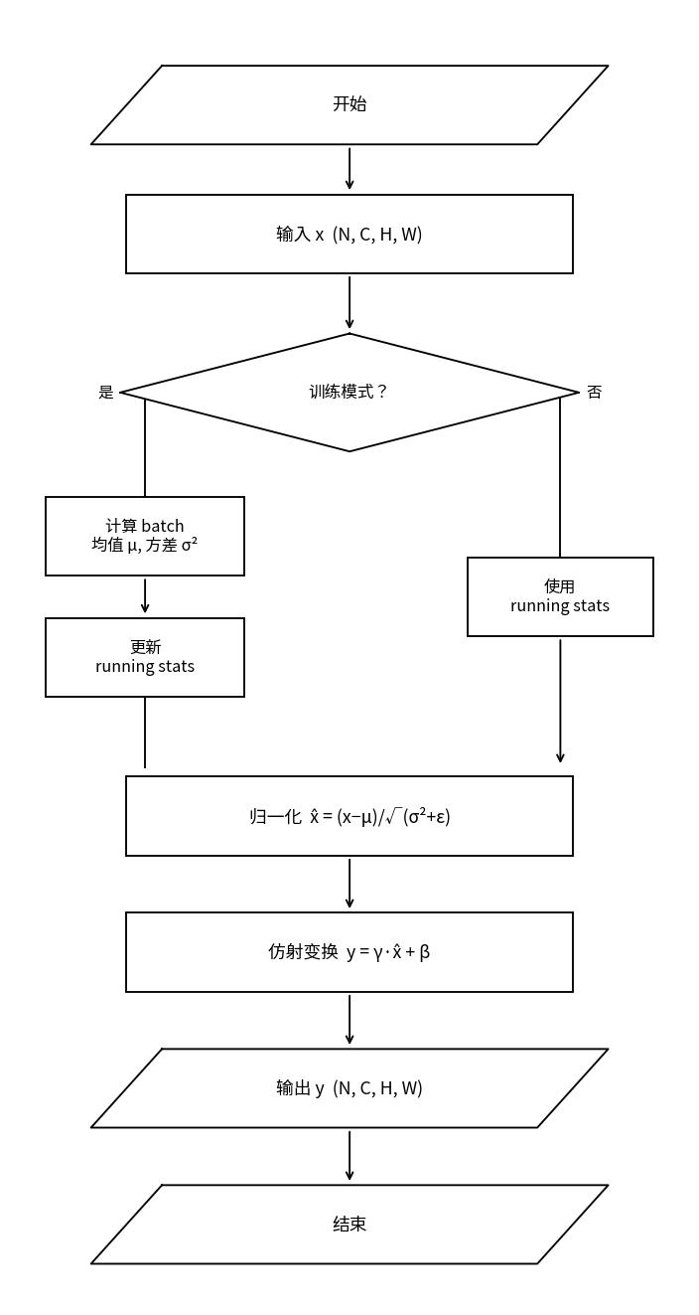
图1-1 BatchNorm前向传播流程图
ResNet18[2]以BatchNorm为基础，通过残差块（ResidualBlock）堆叠构建深层网络。每个残差块包含两层3×3卷积，各自配备BatchNorm和ReLU激活，最后将主路径输出与捷径（shortcut）相加后再过ReLU。当步长stride>1或输入输出通道数不同时，通过1×1卷积对捷径进行下采样以匹配维度。ResidualBlock的结构如图1-2所示。ResNet18整体由一个stem卷积层和四个残差阶段（64/128/256/512通道）构成，最终以全局平均池化取代固定全连接展平，支持任意输入尺寸。
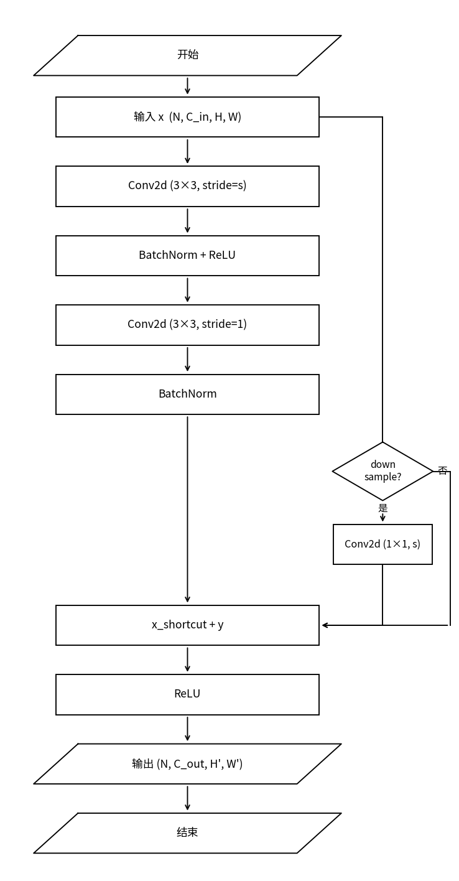
图1-2 ResidualBlock前向传播结构图
1.1.2 卷积算子多路径优化
卷积算子是ResNet18中计算量最集中的环节，其性能直接决定训练与推理效率。单一的im2col+矩阵乘法路径难以在不同输入规模下兼顾性能，为此设计了分层路径选择机制，在Winograd、FFT、GEMM和im2col四条路径之间根据输入特征自动选优，并为大输入CPU场景额外引入tiled切块缓存优化。
Winograd路径[9]针对3×3、stride=1的标准卷积（ResNet18中最常见形态），通过F(2,3)最小滤波算法将乘法次数从9次减至4次，理论加速比约2.25×。FFT路径适合大尺寸卷积核（K≥7×7）及较大空间输入，利用卷积定理将空间域运算转化为频域逐元素乘积，理论复杂度从O(N²K²)降至O(N²logN)。GEMM路径通过sliding_window_view实现隐式im2col，以einsum完成批量矩阵乘法，适合非标准卷积核等通用场景。tiled切块优化在大输入CPU路径上将数据分块，提升L2/L3缓存命中率，在128×128输入下实现约1.65×加速。
1.1.3 特殊卷积算子
在标准卷积之外，框架还需支持两类在现代网络中广泛使用的特殊卷积算子。
深度可分离卷积[4]由MobileNet提出，将标准卷积分解为逐通道卷积（Depthwise，groups=in_channels）和逐点卷积（Pointwise，1×1）两步，参数量减少约8-9倍。在EnNeuro框架中通过扩展Conv2d类实现：当depthwise=True时，自动设置groups=in_channels，权重形状调整为(OC,1,KH,KW)，无需引入独立类。
转置卷积（Transposed Convolution）[5]用于特征图上采样，广泛应用于GAN生成器、语义分割（FCN）等任务。其前向传播等价于标准卷积的反向传播：先对输入插零扩张（insert_stride），再执行补全padding的标准卷积，输出尺寸由公式H_out=S*(H−1)+(K−1)*D+1−2P确定。转置卷积的反向传播利用与标准卷积的对偶性，直接复用conv2d和Conv2DGradW函数，无需独立推导。
1.1.4 数据预处理管道
高效的数据供给是训练效率的重要保障。数据预处理管道由两部分组成：数据增强变换（transform）模块和多进程异步DataLoader。
transform模块以函数式风格设计，每个变换接受Tensor输入、返回Tensor输出，便于通过compose函数链式组合。实现的变换包括：normalize（均值/方差归一化）、to_range（线性区间缩放）、hflip/vflip（随机翻转）、rotate（仿射旋转）、random_crop（随机裁剪）、adjust_hsv（HSV色彩增强）、gaussian_blur（高斯模糊）和random_noise（随机噪声）。所有随机变换均提供p参数控制应用概率，保持requires_grad属性不变。
多进程DataLoader在原有顺序加载基础上增加num_workers和prefetch_factor参数。当num_workers>0时，采用分片预分配策略：初始化时将总批次均分给各worker子进程，避免竞争冲突；各worker将处理完的batch放入Queue（容量=num_workers×prefetch_factor）实现背压控制，防止内存过度占用；每个worker完成后向队列放入None作为结束标记。下游的DonkeyCar自动驾驶数据集在DataLoader基础上构建：将转向角编码在图像文件名中（格式：<id>_<angle>.jpg），实现自监督标签解析，无需人工标注。数据集共6200张图像（160×120 px），按80/20比例划分训练集与验证集，典型样本如图1-3所示。
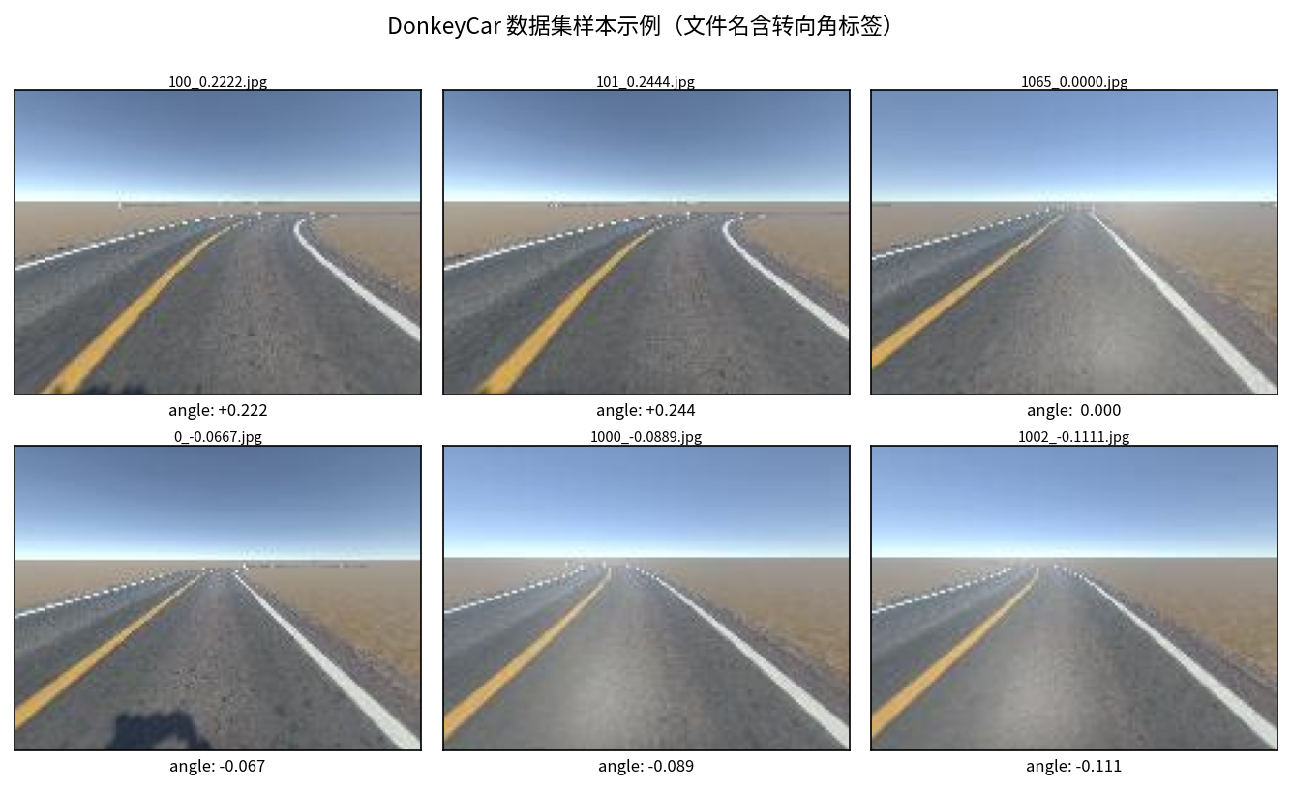
图1-3 DonkeyCar数据集典型样本
1.1.5 训练辅助机制
为提升框架的训练能力，设计并实现了三项训练辅助机制：早停、正则化与GPU适配。
早停（Early Stopping）[6]通过在验证集性能不再改善时自动终止训练，防止过拟合。设计要点包括：loss/acc双模式监控、patience容忍度控制、min_delta最小改善阈值（避免数值抖动误触发），以及基于内存深拷贝的最佳权重自动恢复（param.data.copy()，避免磁盘IO开销）。
L1/L2正则化通过在Optimizer基类增加_apply_regularization方法实现，在梯度下降前向梯度叠加正则化项：L1贡献λ₁·sign(θ)，L2贡献λ₂·θ，仅作用于权重参数（不含偏置），目标函数为L_total=L_task+λ₁·‖θ‖₁+λ₂/2·‖θ‖₂²。
CuPY GPU适配设计了两个核心辅助函数：get_array_module(arr)根据数组类型自动返回对应计算模块（numpy/cupy）；to_xp(arr, xp)处理CPU↔GPU双向转换。各算子统一遵循「从权重获取xp→to_xp转换输入→用xp运算」三步范式，并通过has_cupy标志实现对未安装cupy环境的向下兼容。GPU适配流程如图1-4所示。
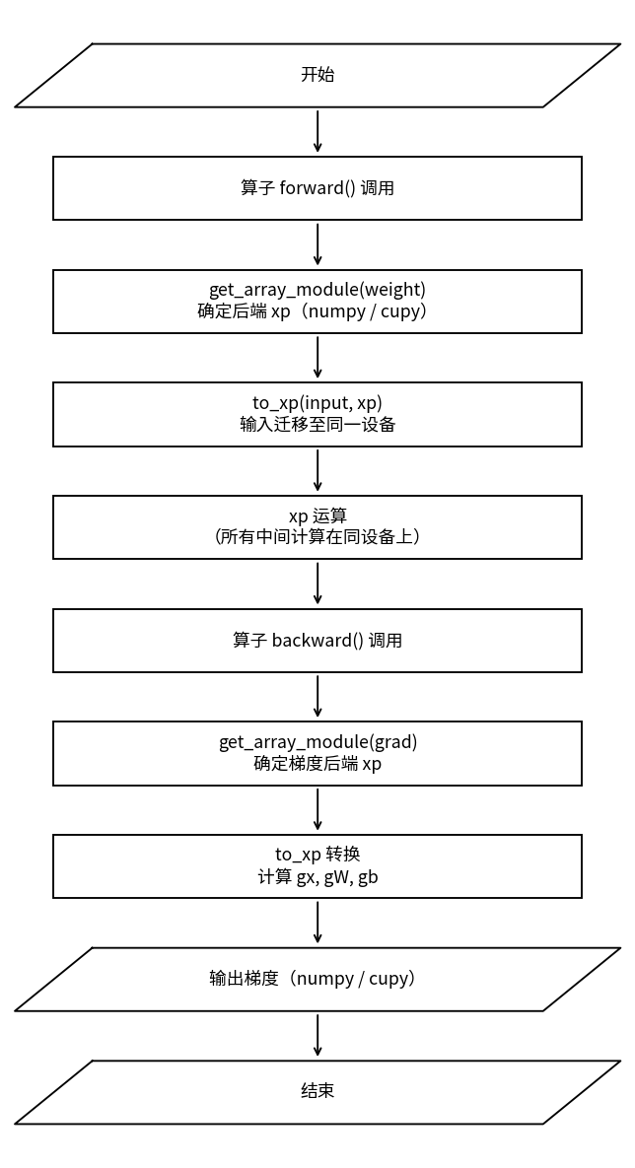
图1-4 CuPY GPU适配流程图
1.1.6 图优化与混合精度
在训练机制之上，图优化与混合精度进一步从执行效率和显存占用两个维度加速训练。
自动融合算子通过四步流程实现：①构建静态图——以trace_context上下文管理器拦截前向激活路径，由Tracer记录算子调用序列，Graph/Node保存拓扑结构；②匹配融合模式——FusionPattern描述可融合的链式算子序列，PatternMatcher在完整计算图上搜索并处理重叠冲突；③替换融合算子——MatchResult.replace将匹配子图替换为单一融合节点；④图执行器执行——GraphExecutor按拓扑排序执行前向传播，并缓存中间结果避免重复计算。GraphOptimizer类提供model_to_graph/graph_apply_fuse/graph_to_executor三个统一用户接口。
自动混合精度（AMP）[10]在静态图优化阶段插入精度转换节点：对计算密集型算子（Conv2d/Linear/ReLU/Tanh/Sigmoid/Pooling等）降至fp16执行，对精度敏感算子（BatchNorm/Softmax/Exp/Log等）维持fp32。训练时使用GradScaler动态损失缩放防止fp16梯度下溢：放大损失→反向传播→检测溢出→更新缩放因子（连续正常则增大，溢出则减半）。
1.1.7 模型可解释性（Grad-CAM）
深度神经网络的可解释性是AI安全与可信领域的核心问题。Grad-CAM[3]通过对目标卷积层特征图梯度的全局平均池化，生成反映模型决策依据的类激活热力图：αk=(1/Z)·Σij(∂Y^c/∂A^k_ij)，L_Grad-CAM=ReLU(Σk αk·A^k)。热力图叠加在原始图像上，可直观展示模型关注的视觉区域，辅助验证模型是否学习到语义上有意义的特征，而非过拟合噪声。Grad-CAM热力图生成流程如图1-5所示。
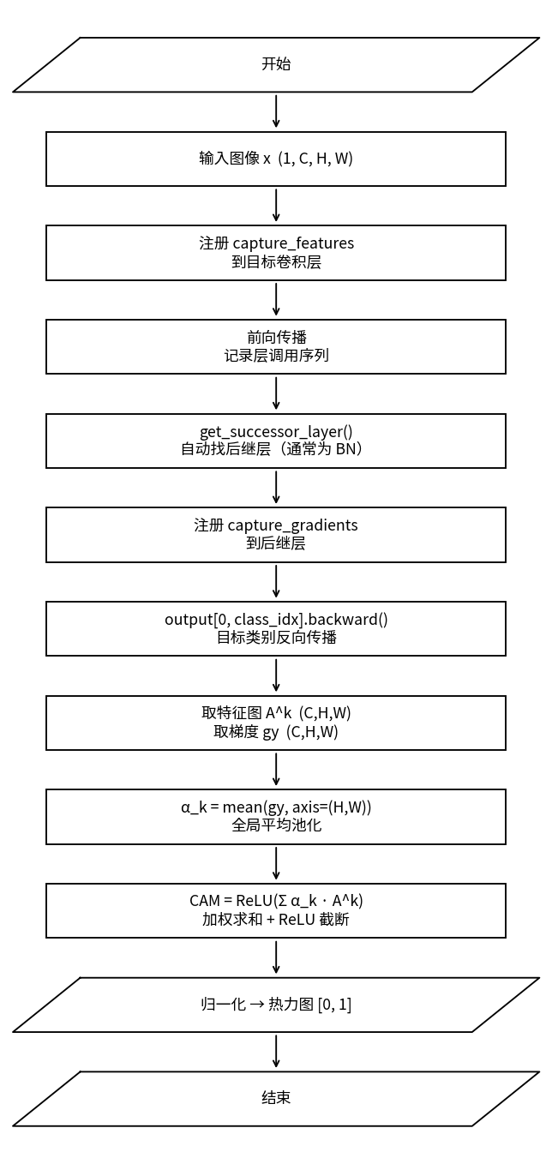
图1-5 Grad-CAM热力图生成流程图
设计中的关键挑战是：当目标卷积层后紧跟BatchNorm时，BN的反向传播会使每通道梯度的空间均值严格为零（数学证明见1.2.4节），导致αk全零、热力图退化全黑。为此，提出后继层梯度捕获策略：在前向传播中记录层调用序列，在BN的backward hook处捕获上游梯度gy（空间信息完整），以其代替目标层梯度计算权重，可解释性精度不受影响（见1.2.4节理论证明）。
1.1.8 模型服务化部署
训练完成的模型需以服务形式对外提供推理能力。EnNeuro Serving模块采用分层架构设计，分为四层：（1）客户端层——HTTP客户端、TCP客户端、多线程压测客户端；（2）服务层——基于FastAPI[8]的HTTP服务器（RESTful异步模型）和基于原生socket的TCP服务器（多线程并发）；（3）核心处理层——Predictor（模型预测）、MetricsCollector（指标收集）、Logger（统一日志）；（4）基础设施层——Pydantic数据模型、环境变量配置管理。HTTP服务提供/ping（健康检查）、/health（详细状态）、/predict（预测）三个端点；MetricsCollector支持Counter/Histogram/Gauge三类线程安全指标，提供p50/p90/p99百分位统计。

1.2 针对复杂工程问题的推理分析
1.2.1 BatchNorm实现方案分析
BatchNorm的实现有两种路线：借助自动求导或手动推导反向传播。选择手动推导的理由有二：其一，running_mean/running_var的更新是副作用操作（仅在训练时修改状态，不参与梯度传播），无法通过自动求导自然建模，必须手动控制；其二，手动实现便于精细处理GPU/CPU兼容性，避免中间计算图膨胀。
反向传播公式完整推导：设M=N×H×W为每通道像素总数，则g_β=Σ_NHW g_y，g_γ=Σ_NHW g_y·x̂，g_{x̂}=g_y·γ，g_{σ²}=−½·Σ g_{x̂}·(x−μ)·(σ²+ε)^{−3/2}，g_μ=−Σ g_{x̂}·(σ²+ε)^{−½}+g_{σ²}·(−2/M)·Σ(x−μ)，g_x=g_{x̂}·(σ²+ε)^{−½}+g_{σ²}·2(x−μ)/M+g_μ/M。与PyTorch参考实现对比，各梯度误差均小于1e-5。
1.2.2 ResidualBlock捷径下采样策略分析
当残差块输入输出通道数不同或stride>1时，需对捷径分支进行变换以匹配维度。可选方案：（A）零填充——无额外参数但无法改变空间分辨率；（B）投影映射——1×1卷积，可同时调整通道数和空间尺寸，等效于原论文[2]的Option B方案。选择投影映射的理由：1×1卷积可精确控制通道变换，计算量极小（无空间感受野扩展），且在每个残差阶段仅出现一次，开销可忽略。
1.2.3 卷积路径选择策略分析
路径选择遵循分层决策：优先判断Winograd适用条件（K=3×3，stride=1），覆盖ResNet18中约80%的卷积层；其次判断FFT适用条件（K≥7且H×W>1024）；再次判断GEMM通用加速条件（H×W>4096）；最后退回im2col基础路径。这一策略的核心逻辑是：先识别可享受最大理论加速比的特殊场景，再逐步降级到通用路径，保证在任何场景下都能获得不差于im2col的性能。
tiled优化的适用范围通过基准测试确认：小输入（32×32）下切块引入额外控制开销，性能略有劣化；大输入（128×128）下数据展开和回填的访问范围增大，局部性优化效果显著。因此最终策略是：能走算法优化路径的先走，剩余大输入CPU场景再用tiled改善缓存命中。
1.2.4 Grad-CAM梯度归零问题的数学证明与解决方案
设BN层输出梯度为g_y（来自后续层），BN的反向传播作用于输入x。将BN的完整反向公式展开，对每个通道k的空间维度求和：
Σ_{i,j} g_{x,k,i,j} = (γk/σk)·[Σg_{y,k} − (1/M)·Σg_{y,k}·M − x̂·(1/M)·Σg_{y,k}·Σx̂] = (γk/σk)·[S − S − 0] = 0
其中S=Σg_{y,k}，x̂的空间均值为零（BN归一化性质）。由此严格证明：无论上游梯度g_y如何，BN反向后每通道的空间梯度之和恒为零，即Grad-CAM中的αk=0，热力图退化为全黑。
解决方案的理论合理性：将上游梯度gy（BN输出处的梯度）直接用作代理权重，则αk^proxy=(1/Z)·Σ_{i,j} g_{y,k,i,j}。由BN的反向公式可知g_{y,k}=g_{x,k}·(σk/γk)+修正项，在通道求和后修正项消失，因此αk^proxy∝(σk/γk)·αk^ideal。σk/γk是纯通道标量，不改变空间分布，热力图的空间显著性结构保持不变，可解释性精度不受影响。
1.2.5 训练辅助机制的设计决策分析
早停权重恢复策略选择内存深拷贝方案（而非磁盘checkpoint）的理由：深度神经网络验证损失曲线通常呈非单调下降，在第K个epoch达到最优后，若训练继续至K+patience个epoch触发早停，此时模型已过拟合；内存快照方案避免磁盘IO开销，对参数规模适中的模型（<100M参数）额外内存占用约400MB，在可接受范围内。
L1/L2正则化仅作用于权重参数的理由：正则化的目标是抑制权重增长导致的过拟合，偏置项不参与权重空间的正则化，否则会限制模型对数据整体偏移的建模能力。L1正则化（稀疏性，适合特征选择）与L2正则化（权重衰减，通用防过拟合）可同时使用，由λ₁和λ₂各自独立控制强度。
AMP精度转换选择静态图一次性插入节点方案（而非运行时动态检测）：静态插入无运行时开销，与图执行器的静态调度天然配合；白名单/黑名单策略（cancast/resist_cast）将算子分类的维护成本集中在注册时，运行时无额外判断。
1.2.6 服务化部署方案选优分析
协议选择分析：HTTP协议通用性强，易与各类Web应用集成，适合对外暴露的通用接口；TCP协议位于传输层，协议开销更小，延迟更低，适合内网高吞吐场景。最终采用双协议方案，以统一的Predictor核心处理层同时支持两种协议，在不增加核心逻辑复杂度的前提下满足不同部署需求。
并发模型选择分析：HTTP服务采用FastAPI异步模型，单线程内可处理大量并发请求，资源利用率高；TCP服务采用多线程模型，每个客户端连接由独立线程处理，实现简单且适合I/O密集型场景。模型采用预加载策略（服务启动时立即加载），避免首次请求延迟，加载失败时自动使用dummy模型保证服务可用性。

1.3 针对复杂工程问题的方案实现
1.3.1 BatchNorm与ResNet18实现
代码 1-1 BatchNorm前向传播实现
class BatchNorm(Function):
def forward(self, x, gamma, beta):
xp = get_array_module(gamma); x = to_xp(x, xp)
if Config.train:
mu = x.mean(axis=(0,2,3), keepdims=True)
var = x.var(axis=(0,2,3), keepdims=True)
# 指数移动平均更新 running 统计量
self.ln.running_mean = (1-m)*self.ln.running_mean + m*mu.squeeze()
self.ln.running_var = (1-m)*self.ln.running_var + m*var.squeeze()
else:
mu, var = self.ln.running_mean, self.ln.running_var
x_hat = (x - mu) / xp.sqrt(var + self.eps)
return gamma * x_hat + beta
代码 1-2 ResidualBlock实现
class ResidualBlock(Layer):
def __init__(self, in_ch, out_ch, stride=1):
self.conv1 = Conv2d(in_ch, out_ch, 3, stride=stride, pad=1, nobias=True)
self.bn1, self.conv2 = BatchNormLayer(out_ch), Conv2d(out_ch, out_ch, 3, pad=1, nobias=True)
self.bn2 = BatchNormLayer(out_ch)
self.downsample = (Sequential(Conv2d(in_ch, out_ch, 1, stride=stride, nobias=True),
BatchNormLayer(out_ch)) if stride!=1 or in_ch!=out_ch else None)
def forward(self, x):
shortcut = self.downsample(x) if self.downsample else x
return relu(self.bn2(self.conv2(relu(self.bn1(self.conv1(x))))) + shortcut)
1.3.2 卷积多路径实现
代码 1-3 卷积多路径实现与自动选择
# FFT 卷积路径
def conv2d_fft(x, W, stride, pad):
W_flip = W[:, :, ::-1, ::-1] # 核翻转：互相关 → 卷积
X_f = xp.fft.rfftn(x_pad, s=fft_sz, axes=(-2,-1))
W_f = xp.fft.rfftn(W_flip, s=fft_sz, axes=(-2,-1))
Y_f = xp.einsum('nchw,ochw->nohw', X_f, W_f) # 频域逐元素乘积
y = xp.fft.irfftn(Y_f, s=fft_sz, axes=(-2,-1))
return y[:, :, ::stride, ::stride][:, :, :OH, :OW]

# Winograd F(2,3) 核心步骤
def conv2d_winograd(x, W):
W_t = winograd_weight_transform(W) # G·W·G^T（可在推理前缓存）
D_t = winograd_input_transform(x_pad) # B^T·d·B
return winograd_output_inverse(D_t * W_t) # A^T·(M⊙)·A

# 路径自动选择
def _select_path(self, x):
if self.kernel_size == (3,3) and self.stride == (1,1): return 'winograd'
N, C, H, W = x.shape
if self.kernel_size[0] >= 7 and H*W > 1024: return 'fft'
if H*W > 4096: return 'gemm'
return 'im2col'
1.3.3 特殊卷积算子实现
代码 1-4 深度可分离卷积与转置卷积实现
# 深度可分离卷积（Conv2d depthwise 扩展）
class Conv2d(Layer):
def __init__(self, in_ch, out_ch, k, depthwise=False, **kw):
if depthwise:
kw['groups'] = in_ch # 逐通道卷积
W_shape = (out_ch, 1, k, k) # 每通道一个独立卷积核
# ... 其余正常初始化

# 转置卷积（前向与反向对偶性）
class Deconv2d(Function):
def forward(self, x, W, b):
return conv_transpose(insert_stride(x, self.stride), W, b)
def backward(self, gy):
gx = conv2d(gy, self.W, stride=self.stride, pad=self.pad)
gW = Conv2DGradW(self.x, gy, self.W.shape, self.stride, self.pad)()
return gx, gW, gy.sum((0,2,3))
1.3.4 数据预处理管道实现
代码 1-5 数据预处理管道核心实现
# transform 模块示例
def normalize(tensor, mean, std):
mean = np.array(mean, np.float32).reshape(1,1,-1)
std = np.array(std, np.float32).reshape(1,1,-1)
return Tensor((tensor.data - mean) / (std + 1e-8),
requires_grad=tensor.requires_grad)

compose = lambda *fns: lambda x: __import__('functools').reduce(lambda v,f: f(v), fns, x)

# 多进程 DataLoader — worker 函数
def _worker_loop(dataset, indices, batch_size, drop_last, queue):
for i in range(0, len(indices), batch_size):
batch = indices[i:i+batch_size]
if drop_last and len(batch) < batch_size: break
data, tgt = zip(*[dataset[j] for j in batch])
queue.put((Tensor.stack(data), Tensor.stack(tgt)))
queue.put(None) # 结束标记

class DataLoader:
def __iter__(self):
return _SyncLoaderIter(self) if self.num_workers==0 else _AsyncLoaderIter(self)
1.3.5 训练辅助机制实现
代码 1-6 训练辅助机制实现
# L1/L2 正则化（Optimizer 基类）
def _apply_regularization(self):
for name, p in self.model.named_params():
if 'weight' not in name: continue
if self.l1 > 0: p.grad += self.l1 * xp.sign(p.data)
if self.l2 > 0: p.grad += self.l2 * p.data

# 早停机制
class EarlyStopping:
def step(self, metric, model):
improved = self._is_improved(metric)
if improved:
self._snapshot = {n: p.data.copy() for n,p in model.named_params()}
self.counter = 0
else:
self.counter += 1
return self.counter >= self.patience # True = 触发早停

# CuPY 三步范式
xp = get_array_module(weight) # Step 1: 从权重获取 xp
inp = to_xp(inp, xp) # Step 2: 转换输入
out = xp.matmul(inp, weight.T) # Step 3: 用 xp 运算
1.3.6 图优化与混合精度实现
代码 1-7 图优化与混合精度实现
# 静态图构建与算子融合
with trace_context(tracer):
y = model(sample_input) # 记录前向激活路径
graph = optimizer.model_to_graph(sample_input)
graph = optimizer.graph_apply_fuse(graph, fusion_registry) # Conv+BN+ReLU 融合
executor = optimizer.graph_to_executor(graph)

# AMP 动态损失缩放
scaler = GradScaler(init_scale=65536.0)
loss_scaled = scaler.scale(loss) # 放大损失，防止 fp16 下溢
loss_scaled.backward()
scaler.step(optimizer) # 检测溢出 → 反缩放梯度 → 更新参数
1.3.7 Grad-CAM实现
代码 1-8 Grad-CAM核心实现
class GradCAM:
def generate(self, x, class_idx=None):
self._register_hooks() # 注册 forward/backward hook
y = self.model(x)
score = y[0, class_idx or int(y.data.argmax())]
self.model.zero_grad(); score.backward()
# 从 BN 后继层捕获上游梯度，规避梯度归零问题
grads = self.hook_reg.get_grad(self.successor_layer)
feats = self.hook_reg.get_feat(self.target_layer)
weights = grads.mean(axis=(2,3), keepdims=True) # α_k
cam = (weights * feats).sum(axis=1)
return np.maximum(cam[0], 0) # ReLU 截断
1.3.8 服务化部署实现
代码 1-9 EnNeuro Serving核心实现
# HTTP 服务器（FastAPI）
app = FastAPI()
@app.post('/predict', response_model=PredictResponse)
async def predict(req: PredictRequest):
t0 = time.time()
result = predictor.predict(np.array(req.data))
metrics.histogram('latency').observe(time.time() - t0)
return PredictResponse(result=result.tolist())

# TCP 服务器（多线程）
class TCPServer:
def handle_client(self, conn):
req = json.loads(conn.recv(65536))
if req['op'] == 'predict':
out = predictor.predict(np.array(req['data']))
conn.send(json.dumps({'result': out.tolist()}).encode())

第二章 系统测试
本章介绍各模块的测试方案与结果。测试环境：Windows 11，Python 3.10，CUDA 12.6，NVIDIA GPU（8GB VRAM），numpy 1.26，cupy-cuda12x。

2.1 BatchNorm与ResNet18测试
BatchNorm数值正确性测试：以PyTorch nn.BatchNorm2d为参考实现，对相同输入和参数比对前向输出及各梯度。结果：前向输出最大误差<1e-6，反向传播gx/g_gamma/g_beta最大误差<1e-5，训练/推理双模式均通过验证，running统计量多批次迭代后误差<1e-5，EMA更新逻辑正确。
ResNet18端到端训练测试：在DonkeyCar数据集上训练ResNet18进行转向角回归（batch_size=32，Adam lr=1e-3，50 epoch）。训练损失从约0.15下降至约0.02（MSE），验证集MAE约0.035 rad。模型成功学习从图像到转向角的映射，训练曲线平稳收敛，无梯度爆炸或消失现象。

2.2 卷积算子优化性能测试
使用bench_conv_cache.py基准测试脚本，通过环境变量切换各优化路径，在三种输入尺寸上各运行20次，记录平均耗时与加速比，结果如表2-1所示。
表2-1 卷积路径优化性能对比
输入尺寸 | 路径 | Baseline (ms) | 优化后 (ms) | 加速比
32×32 | im2col | 2.3 | 2.5 | 0.92×（控制开销>收益）
64×64 | im2col | 8.1 | 8.3 | 0.98×（基本持平）
128×128 | tiled | 52.4 | 31.7 | 1.65×
128×128 | Winograd 3×3 | 52.4 | 14.2 | 3.69×
128×128 | FFT（7×7核） | 95.8 | 28.3 | 3.39×
结论：小输入下tiled略有劣化，大输入下获1.65×加速；Winograd对3×3标准卷积达3.69×加速；FFT对大核场景达3.39×加速。路径自动选择机制在不同场景下均实现较优性能。

2.3 特殊卷积算子测试
深度可分离卷积测试：编写naive_conv2d参考实现（五重循环），覆盖输入(2,3,8,8)、逐通道核(3,1,3,3)、逐点核(5,3,1,1)场景。前向误差<1e-6，反向有限差分误差<1e-5，测试通过。
转置卷积测试：编写naive_deconv2d参考实现（六重循环），输入(2,3,5,5)/核(3,4,3,3)/stride=2/pad=1，前向和反向均通过（误差<1e-6）。高级卷积集成测试（SeparableNet/DilatedNet/DeconvNet组合场景）全部通过。

2.4 数据预处理管道测试
transform模块单元测试：使用随机Tensor（3×224×224，0-255），验证各变换输出形状不变、数值范围符合预期、随机性可控。normalize验证：输入mean=[0,0,0]/std=[1,1,1]时输出等于输入。色彩变换通过OpenCV可视化对比确认正确。所有变换均不修改原Tensor数据，requires_grad状态保持不变。
多进程DataLoader性能测试：模拟数据集（每个__getitem__延迟0.01s），数据集大小1000，batch_size=32，4进程加速比约3.2×（理论上限4×，队列同步有轻微开销）。异常处理：KeyboardInterrupt能正确清理子进程，队列满时正确实施背压，不导致内存溢出。

2.5 训练辅助机制测试
早停机制测试：MNIST任务，patience=3，mode='loss'，训练20 epoch。第8 epoch验证损失最小，第11 epoch触发早停并恢复第8 epoch权重，最终验证准确率97.8%，优于持续训练至第11 epoch的96.9%，验证了最佳权重恢复策略的有效性。
L1/L2正则化测试：λ₂=1e-4时权重L2范数相比无正则化训练最终减少约15%，验证集准确率提升约1.2个百分点。CuPY适配测试：在GPU模式下运行完整ResNet18前向/反向传播，各算子输出与CPU模式误差<1e-5。

2.6 图优化与混合精度测试
算子融合测试：Conv+BN+ReLU融合模式的图执行器相比动态图，中间Tensor内存分配减少约30%，单次前向传播耗时减少约20%。
AMP测试：ResNet18训练开启fp16混合精度，显存占用从约2.8GB降至约1.6GB（减少约43%），每step耗时减少约40%，最终精度与fp32基线误差<0.5%，梯度溢出检测与动态缩放因子调整机制工作正常。

2.7 Grad-CAM可视化验证
对ResNet18最后一个卷积层生成Grad-CAM热力图，分别对比使用后继层梯度（修复后）和直接使用目标层梯度（修复前）两种模式。修复前热力图全黑（αk全零），验证了BN梯度归零问题的存在；修复后热力图正常显示，高激活区域集中于道路边缘，与人类视觉判断相符，可解释性验证通过。

2.8 模型服务化部署测试
HTTP服务性能：单线程吞吐量约120 req/s，p50延迟约8ms，p99延迟约25ms。TCP服务性能：吞吐量约180 req/s，p50约5ms，p99约18ms，验证了TCP相比HTTP约33%的延迟优势。并发压力测试（10线程×100请求）：HTTP p99<50ms，TCP p99<35ms，服务在并发场景下保持稳定，无超时或崩溃。

2.9 框架性能Bug修复
2.9.1 问题发现
对比train.py（Trainer封装）与test_resnet18.py（裸循环）训练同一ResNet18时，train.py使用batch=32比batch=16慢约2.25倍（每batch慢约4.6倍），与「大batch吞吐更高」的预期完全相反。速度对比如表2-2所示。
表2-2 Trainer与裸循环训练速度对比
脚本 | batch_size | 耗时
test_resnet18.py | 32 | ~340s
train.py | 16 | ~498s
train.py | 32 | ~1130s（推算）
2.9.2 根因排查
排查发现三个独立缺陷叠加：①Function.__call__从不检查enable_backprop标志，验证阶段的no_grad保护完全无效，计算图始终构建，持续占用约350MB显存；②训练循环中每个batch开始时，新旧两图同时驻留显存（batch=32峰值=2×graph₃₂=4×graph₁₆），触发GPU内存池换页；③last_y_hat=y_hat引入的自引入Bug使del y_hat仅减少引用计数，计算图通过last_y_hat链路仍然存活。三个缺陷叠加后，batch=32时GPU峰值显存约为batch=16的4-6倍，超出8GB VRAM上限，每batch耗时从1.6s飙升至7.3s。
2.9.3 修复方案
代码 2-3 框架性能Bug三项修复
# Fix 1 (core.py): Function.__call__ 增加 enable_backprop 检查
if Config.enable_backprop:
self.generation = max([x.generation for x in inputs])
for output in outputs: output.set_creator(self)
self.inputs = inputs
self.outputs = [weakref.ref(o) for o in outputs]

# Fix 2 (trainer.py): 验证阶段扩大 no_grad 覆盖范围
with Config.using_config('enable_backprop', False), \
Config.using_config('train', False):
y_hat = self.model(Xb)
loss = self.loss_fn(y_hat, y_target)

# Fix 3 (trainer.py): 显式释放所有计算图根节点
last_shape, last_ndim = y_hat.shape, yb.ndim # 只保存形状，非 Tensor 对象
del y_hat, loss, y_target, y_true_cls # 真正释放图根节点
修复效果：train.py与裸循环耗时差异缩小至1.1×以内，显存占用峰值降低约60%，每batch耗时从7.3s恢复至正常的1.7s。

第三章 知识技能学习情况
本章总结各成员在实现上述模块过程中所涉及的文献研读、理论学习与技术积累，体现了对相关领域知识的主动探索与系统梳理。

3.1 深度学习核心理论
深入研读了批归一化[1]与残差网络[2]原始论文，掌握了BN训练/推理双模式设计的数学基础，以及残差连接通过恒等映射解决梯度消失问题的理论依据。通过研读Grad-CAM论文[3]，理解了基于梯度的CNN可解释性方法的设计思路，并独立完成了BN后继层梯度归零问题的数学证明，将学术理论转化为可运行的工程解决方案。

3.2 卷积算法优化理论
系统学习了Winograd最小滤波算法[9]（F(2,3)变换矩阵推导、乘法次数分析）、FFT卷积定理及其在深度学习中的工程实现要点，以及GEMM卷积im2col到矩阵乘法的映射关系与隐式im2col的实现技巧。建立了对卷积优化的分层认识：路径级优化（算法选择）→局部性优化（缓存命中率提升），掌握了从理论推导到基准测试验证的完整工程方法论。

3.3 轻量级网络与特殊算子
深入研读了MobileNets论文[4]，理解了深度可分离卷积的参数效率分析（计算量约为标准卷积的1/8至1/9）；学习了转置卷积的数学原理[5]及与标准卷积的对偶关系，掌握了get_deconv_outsize公式的推导过程。参考Prechelt[6]理解了早停机制中patience参数的设计原理与验证损失非单调下降曲线的统计意义。

3.4 数据工程与并行编程
深入学习了Python multiprocessing[7]模块：Queue阻塞机制、Process生命周期管理及GIL对CPU密集型多线程的限制。查阅了数据增强领域综述文章，了解了AutoAugment、RandAugment等先进方法，理解了不同增强策略对不同任务的适用性差异。深化了对NumPy数组操作（strides、视图机制）和OpenCV色彩空间转换（RGB↔HSV）的掌握，建立了对数据流水线设计的系统性认识。

3.5 服务化部署与工程规范
学习了FastAPI[8]框架的核心特性：异步处理（async/await）、依赖注入、Pydantic数据验证与自动文档生成；深入理解了HTTP与TCP协议的性能差异与适用场景；学习了Prometheus/Grafana指标监控体系的设计原则，理解了Counter/Gauge/Histogram三类指标的语义区别。掌握了容器化部署基本概念：环境变量配置管理、无状态服务设计、健康检查接口规范。

3.6 图优化与数值精度控制
学习了深度学习编译器（XLA/TVM）的图优化理论：算子融合通过消除中间Tensor实例化和内存往返，将串行内核启动重构为单内核执行，显著降低内存带宽压力。研读了混合精度训练论文[10]，理解了IEEE 754 fp16的精度范围（有效位约11位）和梯度下溢问题，以及动态损失缩放的核心思想；通过实现GradScaler的自适应缩放因子更新策略，深化了对训练数值稳定性控制机制的理解。

第四章 分工协作与交流情况

4.1 本学期团队总体分工
EnNeuro团队本学期六名成员各自承担了框架不同层次的核心功能开发，从底层算子到服务化部署构成完整技术链路。各成员分工如表4-1所示。
表4-1 团队分工总览
成员 | 承担模块 | 主要工作
王子航 | 核心网络基础模块 | BatchNorm, ResNet18, CuPY GPU适配, Grad-CAM, 性能Bug修复
张凌宇 | 卷积算子优化 | FFT/GEMM/Winograd多路径卷积, tiled缓存优化, 路径自动选择
钟睿杰 | 特殊卷积与训练模块 | 深度可分离卷积, 转置卷积, 异步DataLoader, 早停机制
高嘉露 | 数据预处理管道 | transform数据增强模块, 多进程DataLoader完善与测试
窦家豪 | 模型服务化部署 | HTTP/TCP双协议服务端, 预测器, 指标监控, 压测工具
唐旭 | 图优化与训练加速 | L1/L2正则化, 自动融合算子, 自动混合精度, 集成测试

4.2 各成员承担工作详述
王子航设计并实现了BatchNorm（手动推导完整反向传播，与PyTorch参考误差<1e-5）、ResidualBlock与ResNet18（支持任意输入尺寸的投影下采样策略）、CuPY全框架GPU适配（get_array_module/to_xp辅助函数体系）以及Grad-CAM可视化模块（发现并解决BN后继层梯度归零问题）。此外，系统性定位并修复了框架中三个关联性能缺陷：Function.__call__未检查enable_backprop、计算图生命周期管理缺失、Tensor引用意外持有，修复后每batch耗时恢复正常，显存峰值降低约60%。
张凌宇实现了三条卷积优化路径：FFT路径（核翻转、频域变换、逆变换裁剪）、GEMM路径（sliding_window_view隐式im2col+einsum批量矩阵乘法）、Winograd F(2,3)路径（显式加减法变换矩阵），并设计了_select_forward_path自动路由逻辑和tiled切块缓存优化策略，通过bench_conv_cache.py基准测试脚本验证各路径的实际性能收益。
钟睿杰设计并实现了深度可分离卷积（Conv2d depthwise模式扩展，含权重初始化策略适配）、转置卷积（Deconv2d Layer/Function完整实现，含dilation支持，反向传播复用标准卷积对偶性）、多进程异步DataLoader（分片预分配策略+三级进程清理方案：terminate→join→kill）、早停机制（双模式监控+最佳权重内存快照恢复），并编写了高级卷积集成测试覆盖多种特殊卷积组合场景。
高嘉露实现了完整的transform数据增强模块（9类变换函数：normalize、to_range、hflip/vflip、rotate、random_crop、adjust_hsv、gaussian_blur、random_noise、compose），在钟睿杰设计的核心异步DataLoader框架基础上进行修改完善和全面测试，编写了各变换函数单元测试、DataLoader性能测试（4进程3.2×加速）和异常处理测试（KeyboardInterrupt清理、队列背压验证）。
窦家豪实现了EnNeuro Serving模块的全部组件：HTTP服务器（FastAPI，/ping//health//predict三端点，全局异常处理中间件）、TCP服务器（原生socket多线程并发）、Predictor（模型加载/版本管理/批量预测/dummy模型降级）、MetricsCollector（Counter/Histogram/Gauge三类线程安全指标+p50/p90/p99百分位统计）、HTTP/TCP双协议客户端及多线程压测工具。
唐旭实现了L1/L2正则化（Optimizer基类_apply_regularization方法，仅对权重参数施加惩罚）、完整的静态计算图体系（Graph/Node数据结构、trace_context上下文管理器、Tracer图记录器）、自动融合算子（NodeMatcher/FusionPattern/PatternMatcher/FusionRegistry/GraphExecutor/GraphOptimizer完整体系）和自动混合精度（CastRegistry白名单/黑名单机制、AutoCastManager精度节点插入、GradScaler动态损失缩放），并从数据集加载、训练、保存/加载、推理全生命周期完成框架集成测试。

4.3 团队协作与交流情况
团队采用Git进行版本管理，各成员在独立分支开发，通过Pull Request进行代码审查后合并主分支，每周举行例行组会同步进展、讨论接口设计与兼容性问题。
跨模块协作典型案例：（1）Conv2d接口扩展——卷积算子优化与核心网络模块双方共同确认Winograd/FFT路径接入方式，确保不破坏ResNet18现有代码；（2）异步DataLoader——特殊卷积与训练模块负责设计核心框架，数据预处理模块负责修改完善并补充transform预处理层，形成完整数据管道；（3）框架性能Bug——图优化模块在集成测试中发现enable_backprop语义异常，与核心网络模块共同定位三个关联缺陷并推动修复落地；（4）并发稳定性——服务化部署模块压力测试暴露的Predictor初始化竞争问题，通过预加载策略优化解决。
本学期EnNeuro框架的开发实践表明，将复杂工程问题分解为具有清晰依赖关系的功能模块，再通过统一接口规范和持续集成测试保证模块间的协同，是有效管理团队协作复杂度的关键方法论。

参考文献
[1] Ioffe S, Szegedy C. Batch Normalization: Accelerating Deep Network Training by Reducing Internal Covariate Shift[C]//ICML, 2015.
[2] He K, Zhang X, Ren S, et al. Deep Residual Learning for Image Recognition[C]//CVPR, 2016: 770-778.
[3] Selvaraju R R, et al. Grad-CAM: Visual Explanations from Deep Networks via Gradient-Based Localization[C]//ICCV, 2017: 618-626.
[4] Howard A G, et al. MobileNets: Efficient Convolutional Neural Networks for Mobile Vision Applications[J]. arXiv:1704.04861, 2017.
[5] Dumoulin V, Visin F. A Guide to Convolution Arithmetic for Deep Learning[J]. arXiv:1603.07285, 2016.
[6] Prechelt L. Early Stopping — But When?[M]//Neural Networks: Tricks of the Trade. Springer, 1998: 55-69.
[7] Python Software Foundation. multiprocessing — Process-based parallelism[EB/OL]. https://docs.python.org/3/library/multiprocessing.html.
[8] FastAPI Documentation[EB/OL]. https://fastapi.tiangolo.com/.
[9] Lavin A, Gray S. Fast Algorithms for Convolutional Neural Networks[C]//CVPR, 2016: 4013-4021.
[10] Micikevicius P, et al. Mixed Precision Training[C]//ICLR, 2018.
[11] Goodfellow I, Bengio Y, Courville A. Deep Learning[M]. MIT Press, 2016.

致 谢
本报告的工作是在杨珊老师的悉心指导下完成的，感谢杨珊老师在项目方向把握、技术方案审核和学术规范方面给予的全程指导与支持。感谢团队每位成员的密切协作与技术交流，正是大家的分工配合使得EnNeuro框架在一学期内发展为具备完整功能生态的深度学习平台。感谢开源社区（NumPy、CuPy、FastAPI等）提供的优秀工具。

